

Моделирование

Отчет по лабораторной работе №1

«Исследование переходных процессов в электрических цепях»

Группа P3333

Вариант 192

Выполнил: Гуменник Петр Олегович

СПб — 2024

Характеристики заданной ЧП (вариант 192)

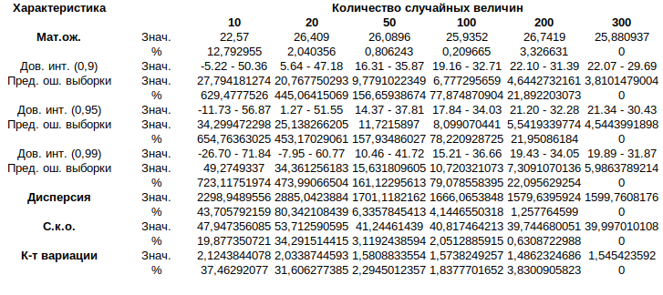
При увеличении объема выборки значения МО, дисперсии, СКО и КВ приближаются к эталонным, а доверительные интервалы сужаются.
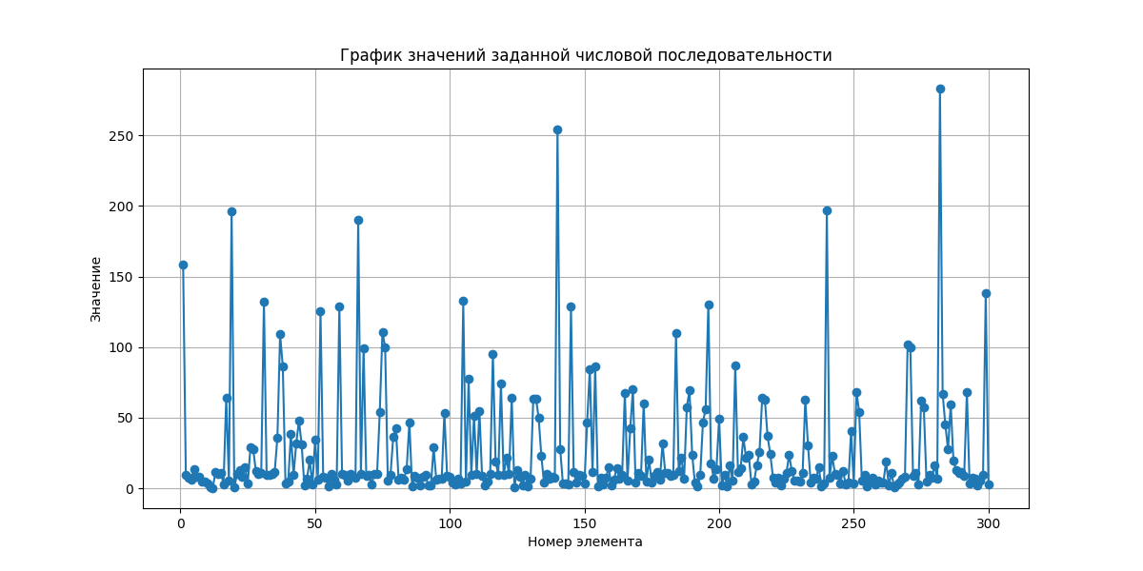

Характер последовательности: Последовательность не является строго возрастающей или убывающей
Последовательность является периодической с оценкой периода примерно 2.33 (считались пики, которые выше 10% от максимальной мощности)

Результаты автокорреляционного анализа:

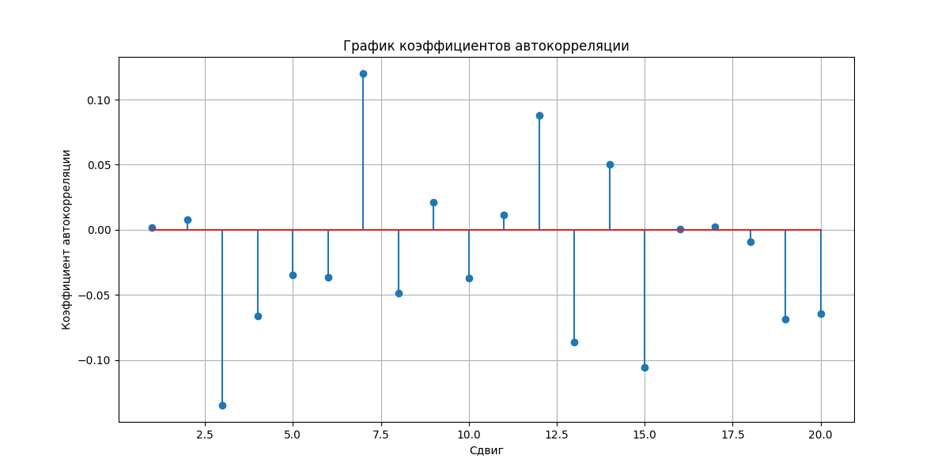
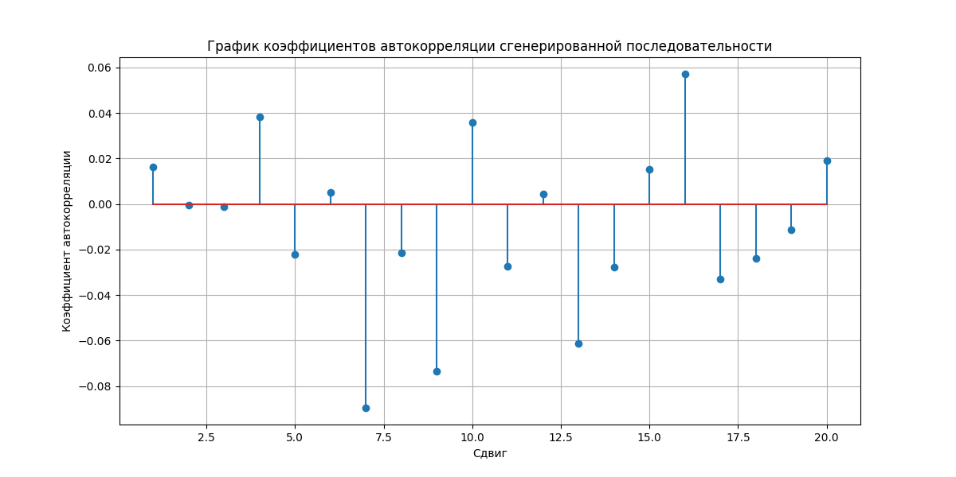
Последовательности можно считать случайными, так как все значения коэффициентов автокорреляции по модулю меньше 0.2, причем сгенерированная последовательность более случайна, так как имеет меньшие коэффициенты корреляции.

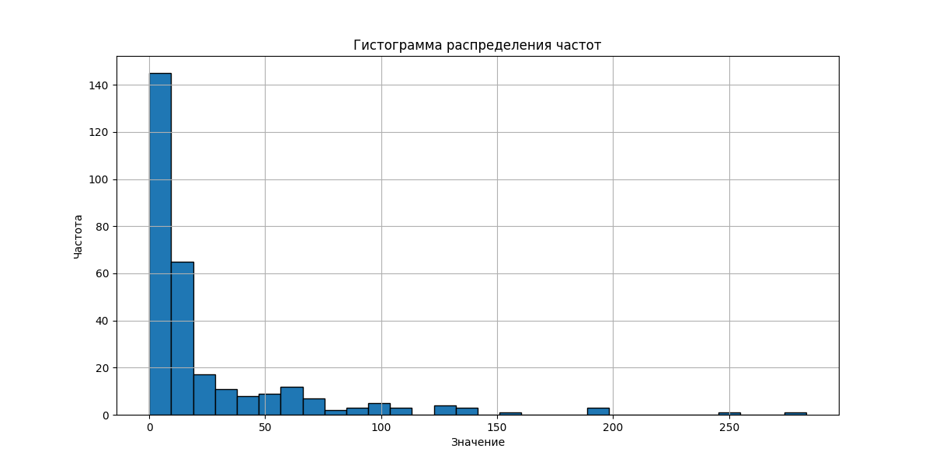
Гистограмма является характерной для распределений с сильной положительной асимметрией, таких как гиперэкспоненциальное распределение, имеет высокий пик в районе малых значений и длинный хвост на более высоких.
Аппроксимирующий закон распределения: Гиперэкспоненциальное распределение, так как коэффициент вариации больше 1.
Параметры: p₁ = 0.7049, λ₁ = 0.0545, p₂ = 0.2951, λ₂ = 0.0228

Описание алгоритма формирования аппроксимирующего закона распределения:
Выбрано гиперэкспоненциальное распределение. На основе коэффициента вариации (1.545) и математического ожидания (25.880) вычислены параметры распределения. Далее с использованием этих параметров сгенерирована последовательность случайных величин.

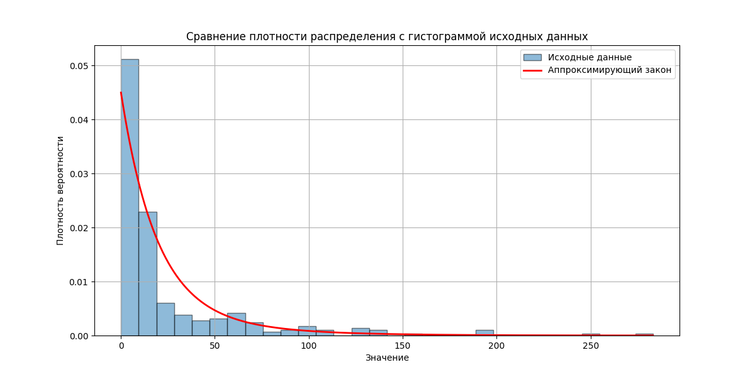
Плотность распределения хорошо описывает гиперэкспоненциальное распределение, когда есть события с редкими, но возможными большими значениями. Сравнение показывает, что модель лучше аппроксимирует исходные данные в области малых значений.

Расчет числовых характеристик сгенерированной последовательности:

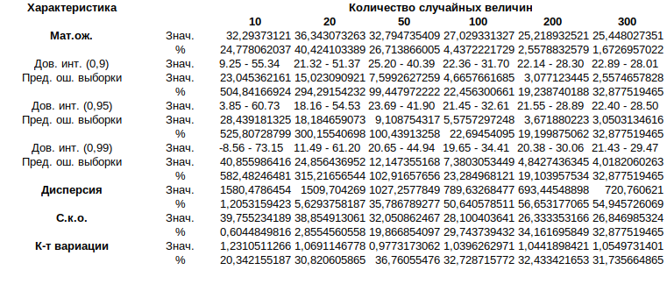
Математическое ожидание близко к исходному, особенно при больших N. доверительные интервалы также сближаются к исходным при увеличении N.
В целом, сгенерированная последовательность соответствует выбранному гиперэкспоненциальному аппроксимирующему закону распределения и обладает схожими статистическими характеристиками с исходной последовательностью. Проведенный анализ подтверждает корректность аппроксимации и возможность использования данной модели для генерации данных, подобных исходным.
Коэффициент корреляции между исходной и сгенерированной последовательностями: -0.016, что свидетельствует об очень слабой отрицательной корреляции. Это ожидаемо, так как сгенерированная последовательность является случайной и независимой от исходной.

